INFORME DE FISCALIZACIÓN AMBIENTAL

PLAN DE DESCONTAMINACIÓN PARA LA CIUDAD DE TOCOPILLA Y SU ZONA CIRCUNDANTE

OPERACIONES PORTUARIAS TOCOPILLA SQM S.A.
SERVICIOS INTEGRALES DE TRANSITO Y TRANSFERENCIA (S.I.T.) S.A.

DFZ-2016-3246-II-PPDA-IA

 | Nombre | Firma
Aprobado | Claudia Pastore H.
Elaborado | M. Carolina Jiménez

CONTENIDO

1. RESUMEN. 3
2. IDENTIFICACIÓN DEL PROYECTO, ACTIVIDAD O FUENTE FISCALIZADA 4
2.1. Antecedentes Generales 4
2.2. Ubicación Regional 5
2.3. Ubicación Local 6
3. INSTRUMENTOS DE GESTIÓN AMBIENTAL QUE REGULAN LA ACTIVIDAD DE FISCALIZACIÓN 7
4. ANTECEDENTES DE LA ACTIVIDAD DE FISCALIZACIÓN 7
4.1. Motivo de la Actividad de Fiscalización. 7
4.2. Materia Específica Objeto de la Inspección Ambiental. 7
4.3. Aspectos Relativos a la Ejecución de la Inspección Ambiental. 8
4.3.1. Primer día de inspección. 8
4.3.2. Segundo día de inspección 8
4.4. Aspectos Relativos a la Instalación 9
4.4.1. Documentos Revisados 9
5. ACTIVIDADES DE FISCALIZACIÓN REALIZADAS Y RESULTADOS 9
5.1. Emisiones atmosféricas 9
6. CONCLUSIONES 19
7. ANEXOS 21

RESUMEN.

El presente documento da cuenta de las actividades de fiscalización, realizadas durante el año 2016, realizadas al terminal marítimo SIT, en la bahía de Tocopilla, perteneciente a Servicios Integrales de Tránsitos y Transferencias S.A., filial de SQM S.A., en el marco del programa y subprograma de fiscalización de Planes de Prevención y Descontaminación, asociadas al Decreto Supremo N° 70/2010 del Ministerio Secretaría General de la Presidencia de la República (MINSEGPRES) que establece el Plan de Descontaminación Atmosférico para Tocopilla y su zona circundante.

El informe de fiscalización ambiental realizado en la instalación Operaciones Portuarias de Servicios Integrales de Tránsitos y Transferencias S.A. (SIT) consolida tanto las actividades de inspección ambiental, llevadas a cabo por SEREMI de Salud de Antofagasta, así como los antecedentes reportados por el titular en Informe Anual de Estimación de Emisiones de Material Particulado para el año 2015.

La instalación fiscalizada, corresponde al lugar de almacenamiento temporal de productos provenientes de los distintos centros de producción de la empresa SQM, donde se realiza la recepción, almacenamiento y despacho de productos hacía los diferentes destinos de comercialización de los productos.

La zona donde se ubica la instalación fue declarada Zona Saturada por Material Particulado Respirable MP10 el año 2007, a través de Decreto Supremo Nº 50 de 2007, del MINSEGPRES, y cuenta con un plan de descontaminación desde octubre de 2010, con objeto de recuperar los niveles de calidad ambiental de la norma primaria de calidad del aire por Material Particulado respirable MP10.

Las materias específicas objeto de la fiscalización corresponden a las asociadas a las emisiones atmosféricas.

De los resultados de las actividades de fiscalización asociadas al D.S. N° 70 del año 2010 del Ministerio Secretaría General de la Presidencia de la República (MINSEGPRES), es posible establecer que se verificó el cumplimiento de los aspectos relevantes fiscalizados asociados a las emisiones atmosféricas.

IDENTIFICACIÓN DEL PROYECTO, ACTIVIDAD O FUENTE FISCALIZADA

Antecedentes Generales
Identificación de la actividad, instalación, proyecto o fuente fiscalizada:
Operaciones Portuarias SQM Tocopilla
Región:  II Región de Antofagasta | Ubicación específica de la actividad, proyecto o fuente fiscalizada:  Se localiza en la costa de la Región de Antofagasta, en la ciudad de Tocopilla, a aproximadamente 185 km al norte de la capital regional.
Provincia:
Tocopilla
Comuna:
Tocopilla
Titular de la actividad, instalación, proyecto o fuente fiscalizada:  Servicios Integrales de Tránsitos y Transferencias. | RUT o RUN:  79.770.780-5
Domicilio titular:  Arturo Prat # 1060, comuna de Tocopilla. | Correo electrónico:  pcontesse@sqm.com
Domicilio titular:  Arturo Prat # 1060, comuna de Tocopilla. | Teléfono:  055-2414452
Identificación del representante legal:  Patricio de Solminihac | RUT o RUN:  6.263.302-6
Domicilio representante legal:  Arturo Prat # 1060, comuna de Tocopilla. | Correo electrónico:  pcontesse@sqm.com
Teléfono:
055-2414452
Fase de la actividad, proyecto o fuente fiscalizada:
En operación

Ubicación Regional
Figura 1 Mapa de ubicación Regional. (Fuente Google earth)
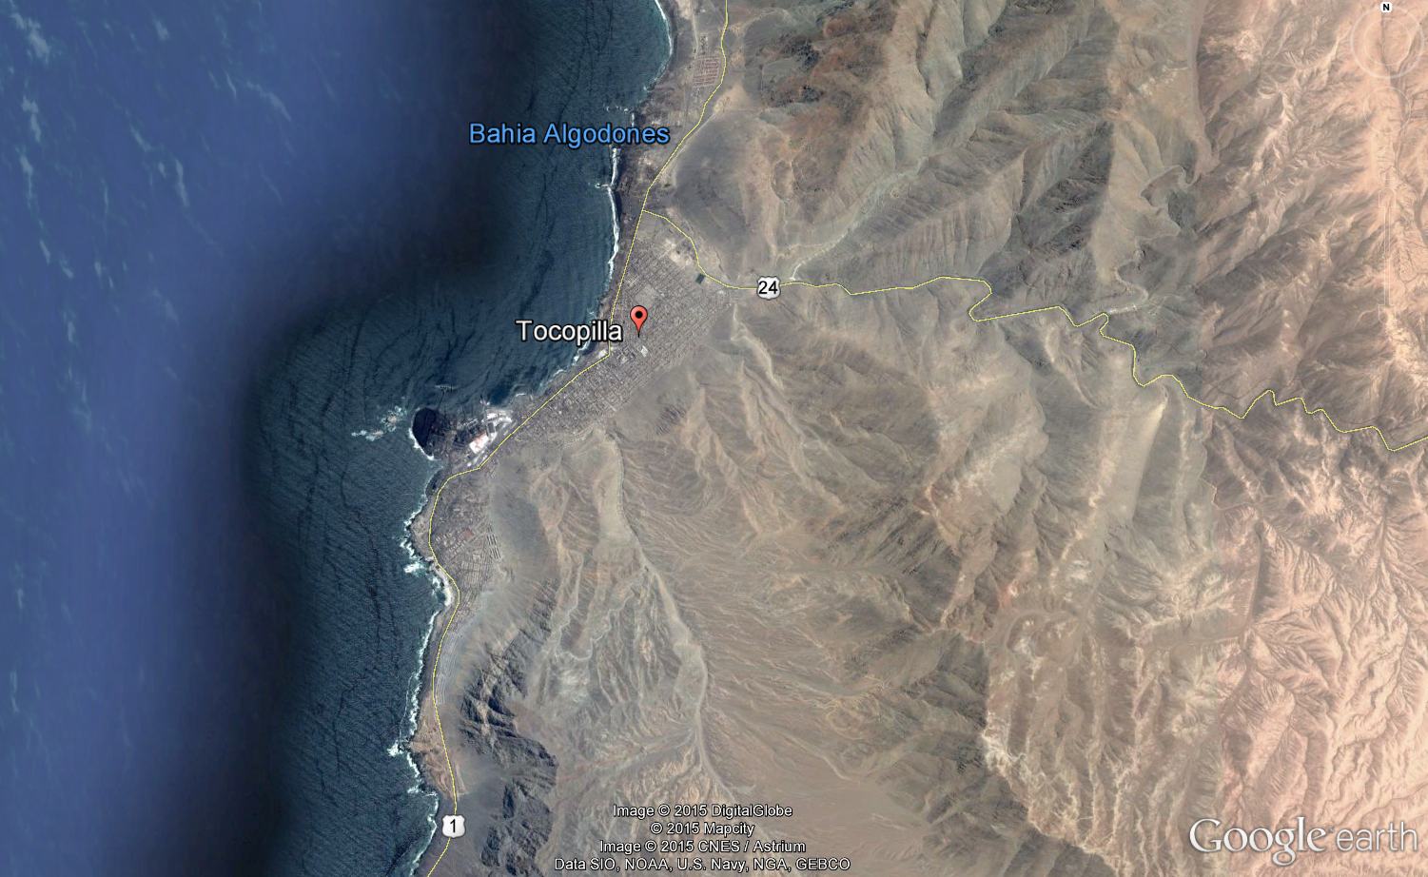

Ubicación Local
Figura 2 Mapa Ubicación Local Operaciones Portuarias Tocopilla-SQM
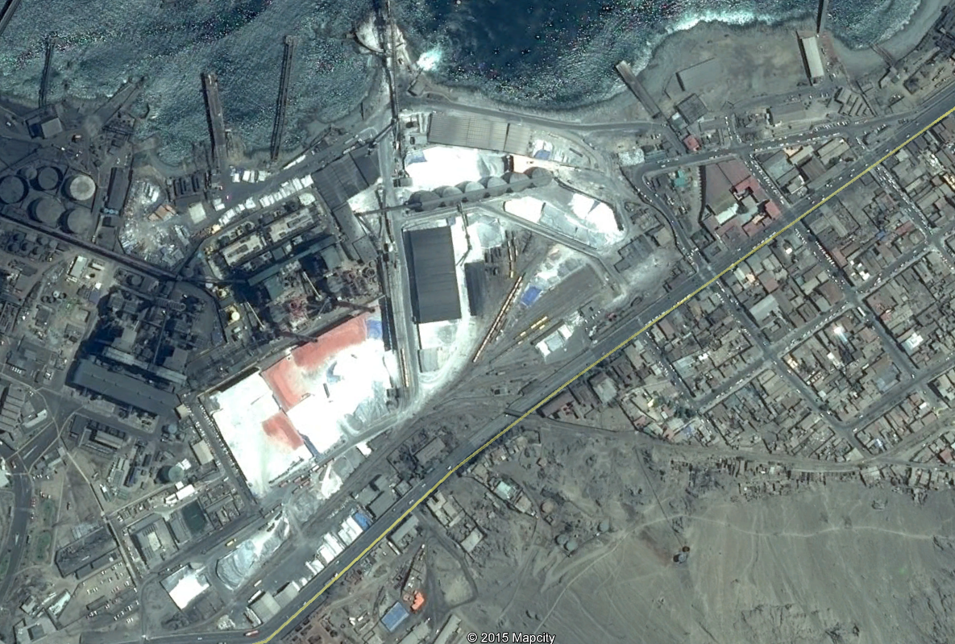
Coordenadas UTM de referencia
Datum: WGS 84 | Huso: 19 | UTM N: 7.556.275 | UTM E: 375.582
Ruta de acceso: El acceso al sector de operaciones portuarias se realiza por Av. San Martín.

INSTRUMENTOS DE GESTIÓN AMBIENTAL QUE REGULAN LA ACTIVIDAD DE FISCALIZACIÓN

Identificación de Instrumentos de Gestión Ambiental que Regulan actividad, proyecto o fuente fiscalizada.
N° | Tipo de Documento | N° | Fecha promulgación | Comisión / Institución | Nombre y/o Descripción
1 | Plan de Descontaminación | 70 | 12-10-2010 | MINSEGPRES | PLAN DE DESCONTAMINACIÓN PARA LA CIUDAD DE TOCOPILLA Y SU ZONA CIRCUNDANTE

ANTECEDENTES DE LA ACTIVIDAD DE FISCALIZACIÓN

Motivo de la Actividad de Fiscalización.
Motivo:  Programada. | Descripción del Motivo:  Resolución SMA N°1224 del 28 de diciembre de 2015 que fija Programa y Subprogramas De Fiscalización Ambiental de Planes de Prevención y/o Descontaminación para el año 2016.

Materia Específica Objeto de la Inspección Ambiental.
- Emisiones atmosféricas

Aspectos Relativos a la Ejecución de la Inspección Ambiental.

Primer día de inspección.
Fecha de realización: 15/03/2016 | Hora de Inicio: 15:35 | Hora(s) de Finalización:19:30
Fiscalizador Encargado de la Actividad:  Marcela Seleme Herrera |  | Órgano:  SEREMI de Salud Antofagasta
Fiscalizadores Participantes:  - |  | Órgano(s):  -
Existió Oposición al Ingreso: |  |  | No
Existió auxilio de fuerza pública: |  |  | No
Existió colaboración por parte de los fiscalizados: |  |  | Si
Entrega de Acta: |  |  | Si (Anexo 1)
Instalaciones inspeccionadas |  |  | Puerto SQM

Segundo día de inspección
Fecha de realización: 16/03/2016 | Hora de Inicio: 9:46 | Hora(s) de Finalización: 12:45
Fiscalizador Encargado de la Actividad:  Marcela Seleme Herrera |  | Órgano:  SEREMI de Salud Antofagasta
Fiscalizadores Participantes:  - |  | Órgano(s):  -
Existió Oposición al Ingreso: |  |  | No
Existió auxilio de fuerza pública: |  |  | No
Existió colaboración por parte de los fiscalizados: |  |  | Si
Entrega de Acta: |  |  | Si (Anexo 1)
Instalaciones inspeccionadas |  |  | Puerto SQM

Aspectos Relativos a la Instalación

Documentos Revisados

N° | Nombre del Informe(es) Revisado (s) | Fecha de entrega | Observaciones
 | Informe Anual de Estimación de Emisiones, año 2015 | 15-01-2016 | Documento entregado durante la visita de inspección y en Ventanilla Única del RETC
 | Carta GS 159/16 | 14-07-2016 | Informa sobre inicio de la implementación del proyecto que habilitará el uso de correa N° 6.

ACTIVIDADES DE FISCALIZACIÓN REALIZADAS Y RESULTADOS

Emisiones atmosféricas
N° | Exigencia Asociada: | Hecho(s) Constatado(s) o Resultado(s) Obtenidos :
 | Artículo 3°. Las actividades emisoras deberán reducir sus emisiones de acuerdo a lo establecido en la Tabla Nº 3.  (Según tabla la Reducción de emisiones de SQM es de 1 ton/año)  Artículo 9°. La reducción de emisiones de material particulado para las actividades emisoras Lipesed S.A. y SQM S.A. se indica en la siguiente tabla 4.  El plazo para el cumplimiento es de un año contado desde la fecha de entrada en vigencia del presente Plan. La tabla 4, indica máximo anual de emisiones de MP de 6 t/año  Artículo 12 De acuerdo a lo dispuesto en los artículos 3, 6 y 9 del presente decreto, el cronograma de reducción de emisiones para las fuentes Norgener S.A., Electroandina S.A., Lipesed S.A y SQM S.A., será el siguiente | Inspección:  Durante la visita inspectiva, el titular indica que en forma paralela a lo ingresado por oficina de partes de SEREMI de Salud, ingresó a través de la Ventanilla Única del RETC el informe anual de emisiones para el año 2015. Ver informe en Anexo 2.  Examen de la Información  De la revisión del informe anual de emisiones 2015, presentado durante la visita inspectiva, se puede señalar lo siguiente:  - El informe da cuenta de que se empleó como metodología de estimación de emisiones el uso de factores de emisión AP42, Fift Edition Compilation of Air Pollutant Emission Factors.  - Se indica que la instalación emitió anualmente durante el 2015 un total de 3,98 toneladas de material particulado, valor inferior a la emisión anual máxima permitida según Art. 12 del Plan, que corresponden 6 t/año. Cabe señalar, que la principal contribución en emisiones corresponde al aporte del sector acopios, siendo un 93% del total.  - Se describe el proceso, identificando las emisiones asociadas a las siguientes etapas: Área de recepción del producto; Área de almacenamiento del producto y área de despacho (embarque). Adicionalmente se suman las emisiones generadas producto de la construcción de la Cancha N° 9. Los valores de emisión por sector se describe en Tabla 1:  Tabla 1 Emisiones anual Operaciones Portuarias SQM Tocopilla, año 2015  Adicionalmente, las emisiones asociadas a las actividades de construcción de la Cancha N° 9 fueron de 0,12 ton/año, lo que entrega una emisión total de material particulado de 3,98 ton/año, manteniéndose bajo el límite establecido en el PDA de Tocopilla.
  Sectores | Emisiones (t/año) | Límite (t/año)
  Aporte de Acopios | 3.70 | 6 .0
  Aporte de Silos | 0.16 | 6 .0
  Aporte directo (embarque y envasados) | 0.00 | 6 .0
  Total Puerto SQM | 3.86 | 6 .0
 | Artículo 10. SQM S.A. en sus dependencias del Terminal Marítimo de Tocopilla implementará las siguientes acciones en el plazo de un año, contado desde la fecha de entrada en vigencia del presente Plan:  1. Pavimentación de cancha Nº 8.  2. Mejoras en sistema de captación de polvo en cuna de volteo de carros.  3. Encapsular el proceso de harneado del material.  4. Pavimentación de caminos costanera y sector sur.  5. Implementación de barreras de viento en canchas Nº 1 y 3.  6. Sello de carga de cancha Nº 3, reduciendo uso de correas 1 y 2.  7. Sistema automático para carga y descarga de productos en cancha Nº 6.  8. Eliminación de cancha N° 2 como sector de almacenamiento de graneles.  9. Eliminación de cancha Nº 7 (cancha límite norte).  Las canchas 1 a 8 señaladas en el presente artículo corresponden a las de la misma denominación que figuran en el plano adjunto al expediente de elaboración del Plan de Descontaminación de Tocopilla, a fojas 364 y 1840. | Visita Inspectiva  De la inspección ambiental realizada se pudo constatar que en el área de ubicación de mallas ambientales, localizadas al costado norte de la Cancha N° 3, dos de las mallas presentan roturas. Ver fotografía N° 1.  Según señala Doña Evelyn Galleguillos, las mallas tienen un período de recambio cada vez que presentan deterioro y se ha programado un nuevo cambio. Al respecto, el titular adjunta contrato de reparación de las mallas. Ver anexo 2.  Existen dos áreas de malla ambiental, sur y norte, la correspondiente al sector norte se encuentra en proceso de cambio, por lo que no se realizan almacenamientos de productos a granel.  Resultados Examen de la Información  De la revisión de los antecedentes entregados por el titular, presentados en anexo II del Informe de Emisiones para el año 2015, el estado de las medidas de control asociadas al artículo N° 10 del Plan, se indica lo siguiente:  - Se realizó la pavimentación de la Cancha N° 8. Ver fotografía N° 2.  - Se encuentra operativa la medida enfocada en mejoras del sistema de captación de polvo en cuna de volteo de carros. Ver fotografía N° 3.  - En relación al proceso de harneado del material, el titular informa que dicha medida no se encuentra operativa desde el año 2014, dado que dicha actividad no se realiza al interior de las instalaciones portuarias de SQM desde esa fecha. Informa además que, dicha situación fue informada a la Autoridad mediante carta MA 242/2013, de lo cual no especifica a que autoridad ni presenta copia del aviso correspondiente.  - Se encuentra operativa la medida correspondiente a la pavimentación de caminos costanera y sector sur. Ver fotografías 4 y 5.  - Se implementaron barreras de viento en cancha N° 1 y 3. Ver fotografías 6 y 7.  - En relación al sello de carga en cancha N° 3, el titular informa que desde la entrada en vigencia del PDA, no se ha almacenado en dicha cancha productos transportados vía tren, sino que son productos transportados vía camión y depositados directamente en la cancha, por lo cual la medida de control señalada no ha sido utilizada. No obstante, el titular la ha mantenido instalada ante la eventualidad que pudiese ser nuevamente utilizada. Considerando lo anteriormente señalado la medida quedó inoperativa desde el año 2014. Ver fotografía N° 8.  - En relación al sistema automático de carga y descarga de productos en Cancha N° 6, el titular indica que dicha medida no se encuentra operativa y que fue comunicado a la Autoridad mediante carta MA 242/2013, de lo cual no especifica a que autoridad, ni presenta copia del aviso correspondiente. Informa además, que en su reemplazo y para evitar un aumento en las emisiones, durante el embarque de producto desde esta cancha se ocupan camiones que descargan en el “Pan Feeder”, aplicando a su vez medidas operacionales de control de flujos. Indica que durante el año 2015 se ha realizado ingeniería del sistema de la correa 6.  - Con fecha 14 de julio de 2016, el titular ingresa carta GS 159/16 a esta Superintendencia (Ver anexo 3), en donde comunica la ejecución de los trabajos de habilitación de la medida de control de carga y descarga automática en cancha N° 6. Al respecto, aclara que el proyecto en implementación habilitará el uso de la correa N° 6 para el caso de embarque directo de productos desde esta cancha hacia la bodega del barco. La descarga de productos a cancha se mantendrá tal como se realiza actualmente, es decir, descarga directa en camión en cancha N°6.  - Se encuentran operativas las medidas asociadas a la eliminación de cancha N° 2 como sector de almacenamiento de graneles y eliminación cancha N° 9.

Registros
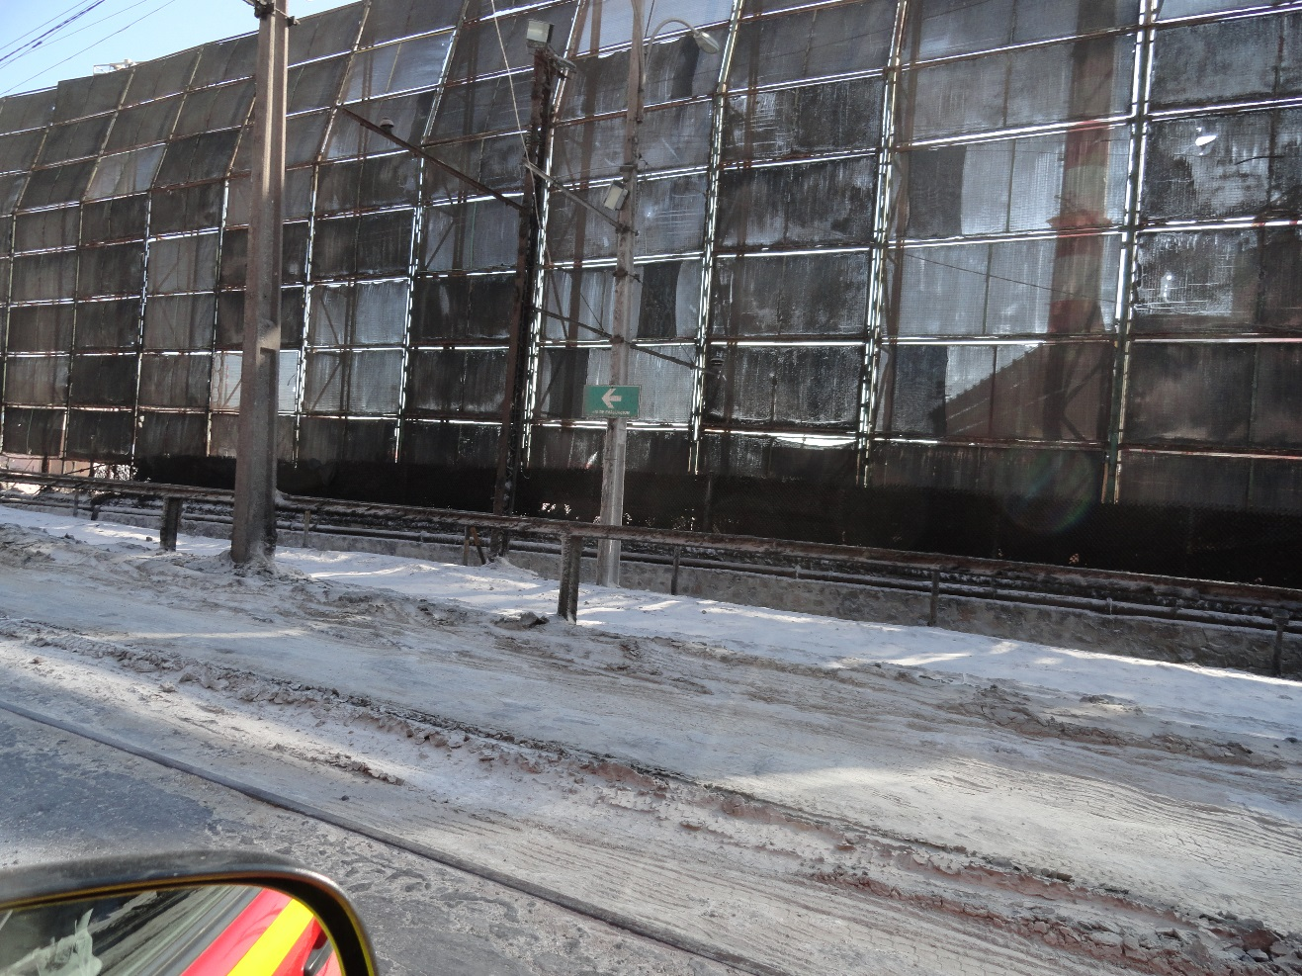
Fotografía 1. | Fotografía 2
Descripción: Rotura en panel ambiental | Descripción: Pavimentación cancha N° 8
Registros
Fotografía 3. | Fotografía 4.
Descripción: Mejora en sistema de captación de polvo en cuna de volteo | Descripción: Pavimentación de caminos internos

Registros
Fotografía 5. | Fotografía 6
Descripción: Pavimentación de caminos internos | Descripción: Barrera de viento cancha N° 3
Registros
Fotografía 7. | Fotografía 8.
Descripción: Barrera de viento cancha N° 1 | Descripción: Sello de carga cancha N° 3

 | Artículo 13. Los establecimientos industriales, las faenas de construcción, remodelación, demolición y demás obras semejantes, que contemplen movimiento de camiones, palas mecánicas, excavadoras y otras similares propias de este tipo de faenas, deberán:  i) Realizar las siguientes acciones para reducir las emisiones generadas por el tránsito de vehículos y maquinarias en caminos internos no pavimentados:  1. Estabilizar los caminos; 2. Humedecer las vías; 3. Controlar la velocidad de los vehículos; 4. Implementar sistema de lavado de ruedas de transporte de carga.  ii) Realizar las siguientes acciones para reducir las emisiones generadas por movimientos de materiales, tierra y/o excavaciones, por correas transportadoras y trasvasijes entre correas y/o de correas a depósitos o acopios:  1. Humedecer todas las fuentes emisoras, en particular, el material transportado, previo a su descarga; 2. Usar permanentemente sistemas de supresión y colección de polvo en puntos de traspaso y chancadores o molienda de graneles (minerales u otros), tales como campanas de polvo, filtros tipo húmedo o seco con ventiladores de extracción y/o aspersores húmedos; 3. Encapsular las correas de transporte de materiales y puntos de traspaso de material entre correas, de correas a chutes de descarga y otras transferencias de material.  iii) Contar con presión negativa y sistemas de captación para los polvos capturados por el sistema de ventilación, para reducir las emisiones generadas por el manejo de graneles en recintos cerrados.  iv) Contar con sistemas de mallas cortaviento de una altura superior a la altura de las pilas de almacenamiento, para reducir las emisiones generadas por el manejo de acopios de materiales estériles a granel al aire libre o en canchas de almacenamiento.  En caso que alguna de las medidas señaladas en este artículo no pueda ser aplicada por la fuente emisora, el titular del establecimiento indicará a la SEREMI de Salud de la Región de Antofagasta, los fundamentos de ello y propondrá una o más medidas alternativas para reducir sus emisiones, las que deberán ser aprobadas por dicha autoridad. | Visita Inspectiva  De la inspección ambiental realizada con fecha 15 de marzo de 2016, se constataron los siguientes hechos:  - En las canchas de la instalación, no se aplican aditivos, sólo se cubren las pilas con manteletas. Ver fotografía N° 13.  - En sector de correa, donde se ubican las cadenas patrón, se constata que las correas son cubiertas con una loneta de grueso espesor. Ver fotografía N° 12.  - Generación de emisiones fugitivas por movimiento de camiones durante el carguío de producto en zona de cancha de almacenamiento de producto para embarque. Ver fotografía N° 9.  - Generación de emisiones fugitivas producto de las actividades realizadas por los camiones. Ver fotografía N° 10.  - Generación de emisiones fugitivas producto de las actividades realizadas por los camiones durante la descarga en zona PAN FEEDER. Ver fotografía N° 11.  - Cancha N° 4: Al momento de la visita se realiza embarque de productos, en donde se señala que no se realiza control de velocidad de vehículos. Éstos son realizados dos veces por semana por personal del área de transporte de SQM.  Resultados Examen de la Información  De la revisión de antecedentes entregados por el titular, se presenta en anexo II del Informe de Emisiones para el año 2015, las medidas de control para disminuir emisiones. Al respecto el titular ha adoptado las siguientes medidas:  - Aplicación de supresores de polvo (antidust) a productos a granel durante el proceso productivo.  - Encapsulamiento Pan Feeder e instalación de un sistema de captación de polvo (campana-filtro de manga).  - Cobertura con manteletas de las correas transportadoras. Ver fotografía N° 13. Cobertura de puntos de traspaso de material.  - Cobertura con manteletas de los productos terminados almacenados a granel. Ver fotografía N° 13  - Barrera de viento adicional en Cancha N° 4. Ver fotografía N° 14.  - Barrido permanente de caminos con barredora industrial.  - Utilización de telescópico Cleveland para la descarga del producto desde correa transportadora a bodega, lo que implica una disminución de la velocidad de caída del producto.  - Adicionalmente, durante la construcción de la cancha N° 9, se consideran las siguientes medidas de control de emisiones: estabilización de caminos, humectación de todas las fuentes emisoras, control de velocidad de los vehículos y lavado de ruedas de transporte de carga.  Durante la visita de fiscalización realizada por Seremi de Salud, se detectaron emisiones fugitivas de material particulado asociadas al movimiento de camiones. No obstante aquello, revisados los datos de la estación de monitoreo Gobernación, estación más cercana al proyecto, a través de la página http://sinca.mma.gob.cl/, es posible concluir que dichas emisiones no presentaron alteración a las concentraciones diarias de material particulado en la zona.
 | Artículo 15°. Norgener S.A., Electroandina S.A, SQM S.A. y Lipesed S.A., deberán entregar a la SEREMI de Salud, de la Región de Antofagasta, un informe anual sobre el cumplimiento de las medidas que según este Plan les corresponda cumplir y una estimación de las emisiones anuales, que considere las emisiones fugitivas. Para tales efectos, se utilizarán como referencia las metodologías contenidas en el AP-42 de la agencia ambiental de EE.UU (US-EPA).  El informe deberá contener los siguientes antecedentes: Identificación de todas las fuentes emisoras, plano de localización de las fuentes emisoras (coordenadas UTM, datum WGS, huso 19), descripción de cada fuente emisora con la información útil para estimar las emisiones anuales, como: horas de funcionamiento, ciclos continuos o batch, cantidad de material, entre otros; metodología para estimar emisiones, una justificación en caso de modificaciones a la metodología y una memoria de cálculo. El primer informe deberá ser entregado dentro de los primeros 15 días del mes de enero del año calendario siguiente a la fecha de entrada en vigencia del presente Plan. Los informes siguientes deberán presentarse dentro de los primeros 15 días del mes de enero de cada año. | Inspección  Durante la visita, Doña Lyzzette Saavedra declara que el informe anual de emisiones se ingresó en forma paralela ante Seremi de Salud y Ventanilla Única del RETC. Se adjunta comprobante de recepción del sistema. Ver anexo 2.  Resultados Examen de la Información  De la revisión del Informe anual de estimación de emisiones, se puede indicar lo siguiente:  - El informe anual fue ingresado a través de la Ventanilla Única del RETC con fecha 15-01-2016. Dicho documento fue entregado dentro del plazo correspondiente.  - De acuerdo al Informe anual de estimación de emisiones del año 2015, se constata que existe una emisión de 3,98 ton/año, valor inferior a las 6 ton/año exigidas por el PDA. De lo anterior se aprecia una reducción de 2,02 t/año, valor superior a la reducción exigida en el cronograma que es de 1 t/año.  De la revisión del informe, por parte de Seremi de Salud, se presentan las siguientes observaciones:  - Se verifica la identificación de las fuentes, las cuales son indicadas en plano de figura N° 1, el que incorpora coordenadas WGS 84, Datum 19. Este plano identifica las canchas de acopio de producto con áreas en tramas punteadas e incorpora una nueva cancha de almacenamiento, correspondiente a cancha N°9. Las emisiones consideradas para esta cancha, son las correspondientes a las emisiones generadas por efectos de construcción, y presentaron un valor de 0,12 ton/año de MP10. Esta cancha, durante el periodo 2015, no fue utilizada para almacenamiento de producto a granel.  - El plano no incluye para cada área en específico sus coordenadas, estas son indicadas a modo global.  - Las horas de funcionamiento de las fuentes, son consideradas para efectos de cálculo, que emiten durante las 24 hrs del día y los 365 días del año.  - Las fuentes consideradas en el informe, corresponden a fuentes que consideran flujos másicos para el transporte y traspasos y fuentes aereales que se consideran en el almacenamiento.  - La eficiencia aplicadas en el cálculo de emisiones son explicadas en el informe y están basadas en datos bibliográficos o por especificaciones del proveedor. Las eficiencias consideradas varían de 80% y 98% en sectores de acopio, a excepción de las descargas que considera cero eficiencia. Es importante considerar que, el producto desde la planta ya viene con un contenido de aditivos como antipolvo.  - La metodología de emisiones es realizada considerando supuestos, los cuales son descritos en el informe.  De la revisión del documento por parte de esta Superintendencia se da cuenta que la estimación de emisiones se realiza mediante metodologías del AP-42 de la US-EPA, en el cual se presentan las fuentes de emisión según actividades de puerto, los flujos másicos de productos, además de las eficiencias de control por fuente de emisión. Sin embargo, los antecedentes presentados en el informe anual, no aportan información respecto de niveles de actividad de las fuentes ni memoria de cálculo, de acuerdo a los contenidos requeridos-  Adicionalmente, del análisis se complementa lo siguiente: el informe contiene el estado de medidas de control y antecedentes de eficiencia de control por fuentes. En el Anexo II “Estado de medidas de Control y Antecedentes Eficiencia de Control por Fuentes” del Informe Anual sobre Cumplimiento del PDA, se presenta como medida de control la implementación de barreras de viento, sin embargo durante la visita de inspección se verificó que una de las barreras presenta deterioros (Fotografía N°1).  Del informe anual sobre cumplimiento de las medidas del PDA, se señala que durante el 2015 SQM S.A. mantuvo implementada y operativa las medidas comprometidas en el artículo 10 del Plan. No obstante, las medidas asociadas al sello de carga en la cancha N° 3 y el encapsulamiento de harneado, no han sido necesarias desde 2014, debido a que las actividades asociadas no se realizan al interior de las instalaciones portuarias. Específicamente, para el sello de carga, el ferrocarril no descarga productos en esta cancha, se encuentra inoperativo desde el evento climático ocurrido el 8 y 9 de agosto de 2015. En el caso del harneado, se indica que dicha actividad ya no se realiza al interior del puerto y los equipos fueron retirados, incluyendo la carpa de encapsulamiento.  En informe anual se adjunta plano de las instalaciones, en el cual no es posible identificar las fuentes emisoras.  El contenido del informe anual da cuenta de la estimación de emisiones anuales, así como del cumplimiento de Artículo 10 y parcialmente del artículo 13, sin considerar el cumplimiento de las medidas asociadas al artículo 21 y 25 del Plan.

Registros
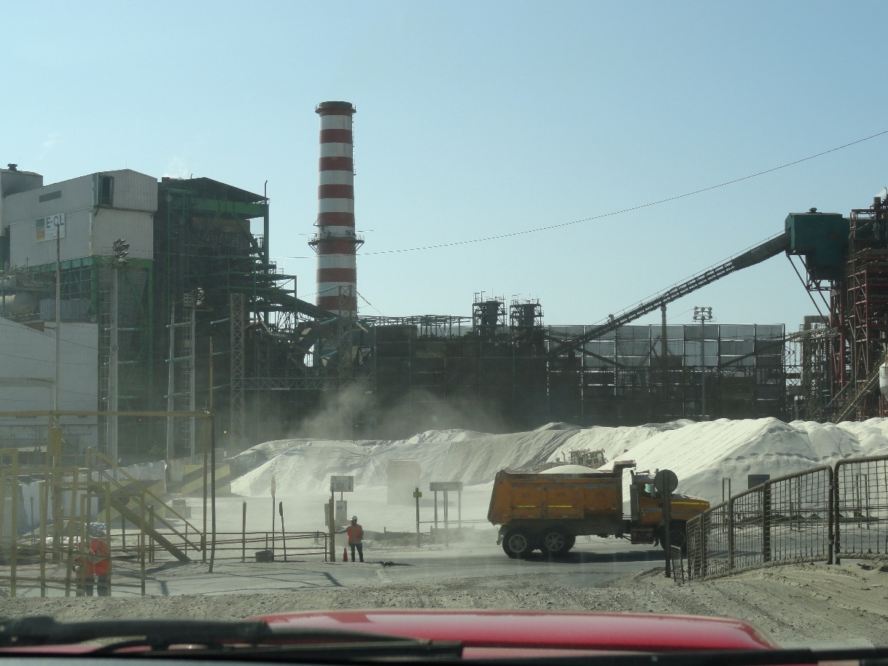 | 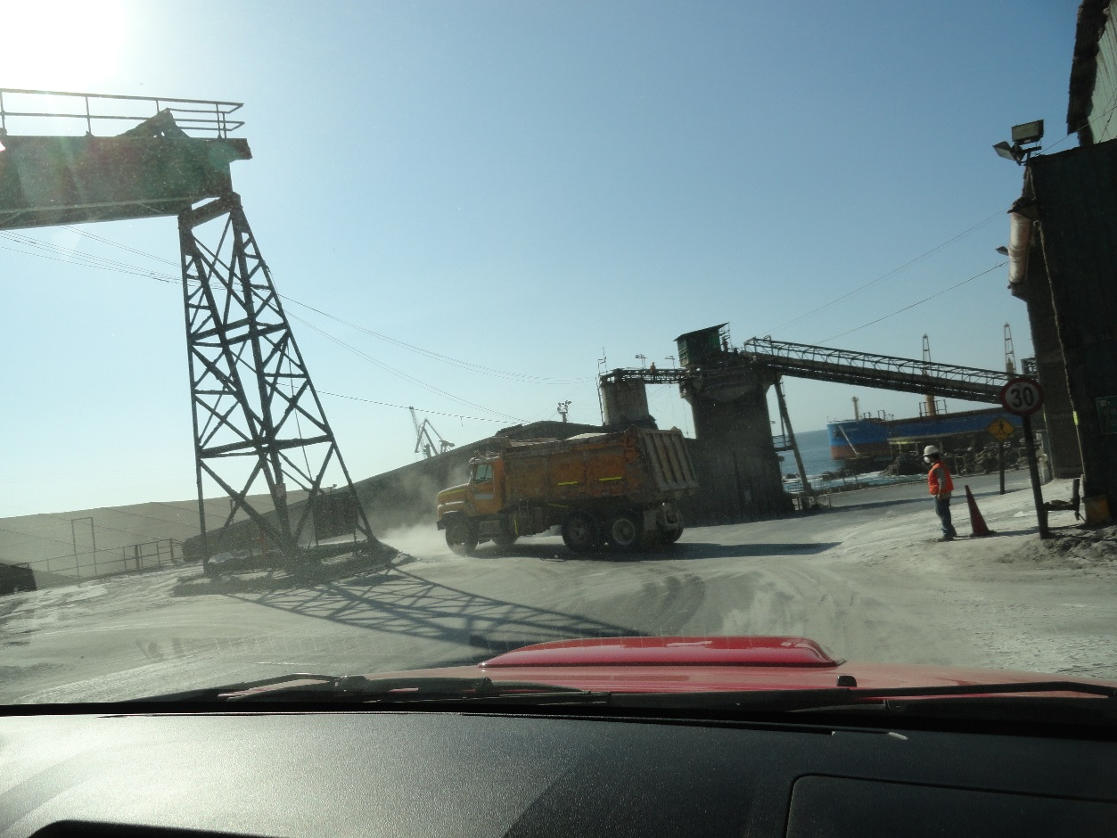
Fotografía 9. | Fotografía 10
Descripción: Emisiones zona almacenamiento de productos para embarque | Descripción: Emisiones producto de movimiento de camiones

Registros
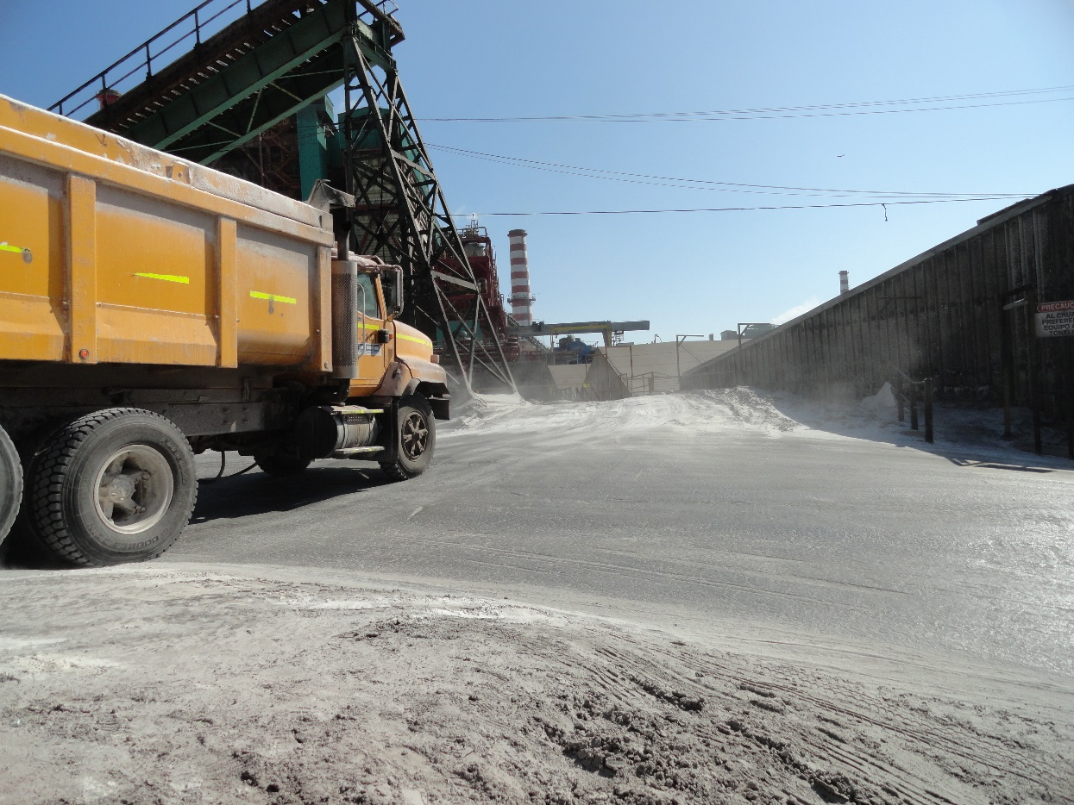 | 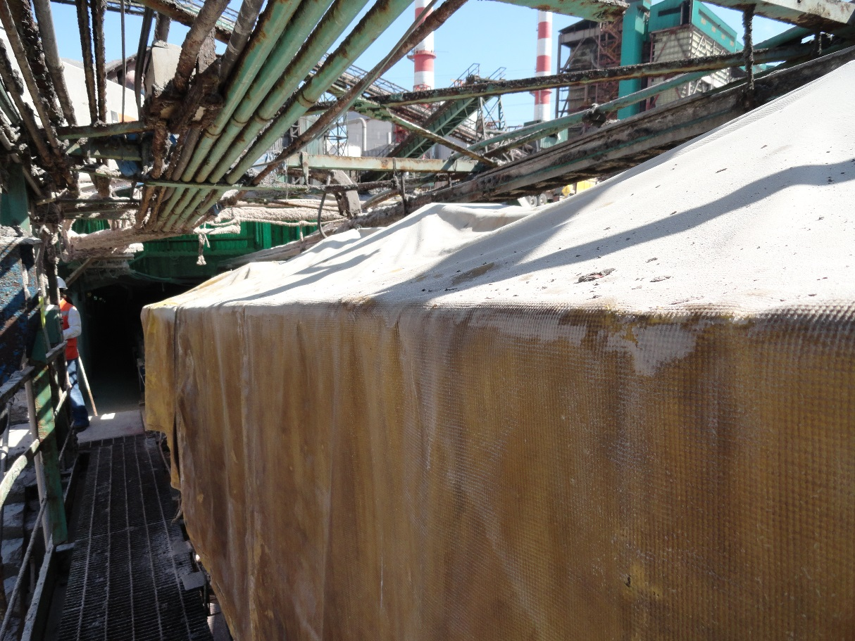
Fotografía 11. | Fotografía 12
Descripción: Emisiones producto de movimiento de camiones en zona de descarga PAN FEEDER. | Descripción: Cubrimiento de correas con loneta en zona de básculas.
Registros
Fotografía 13. |  | Fotografía 14
Descripción: Cobertura de productos con manteletas. Cancha N° 3. |  | Descripción: Barrera de viento cancha N° 4.

CONCLUSIONES

De los resultados de las actividades de fiscalización asociadas al D.S. N° 70 del año 2010 del Ministerio Secretaría General de la Presidencia de la República (MINSEGPRES), es posible establecer que se verificó el cumplimiento de los aspectos relevantes fiscalizados asociados a las emisiones atmosféricas.

Dicho resultado no obsta a que en el futuro se realicen nuevos procedimientos de fiscalización ambiental, y no lo exime de ninguna clase de responsabilidad que pudiese contraer por cualquier hallazgo respecto del instrumento que lo regula, que se produzca con anterioridad o simultaneidad a la(s) fecha(s) en que se efectuó la actividad de fiscalización ambiental, y no hubiera sido directamente percibido y/o constatado en la misma por el fiscalizador.

ANEXOS

N° Anexo | Nombre Anexo
1 | Acta de Inspección de fecha 15 y 16 de marzo de 2016.
2 | Antecedentes entregados en inspección del 15 de marzo de 2016 realizada  por Seremi de Salud.
3 | Carta GS 159/16, del 12 de julio de 2016.

